Лабораторная работа № 5

студента группы ИТз-221

Дмитриева Дмитрия Анатольевича

*Выполнение:_________ Защита:___________*

SQL функции

*Цель работы***:** изучить инструкции создания функций.

**Ход работы:**

***Вариант 8***

1. Создал SQL функцию по варианту. В функции необходимо выселить данного клиента (входной параметр) из номера и показать сумму к оплате (выходной параметр) (рис. 1). Сначала делаем подзапрос, где находим цену за бронь за сутки, а также количество дней, которое прожил клиент. В выборке проверяем, что запрашиваемая бронь с передаваемым клиентом и комнатой действительно присутствует, а также что клиент еще не выселен из комнаты. Затем при обновлении выставляем дату выселения, а также итоговую цену проживания умножая цена за день на количество суток, которое прожил пользователь.

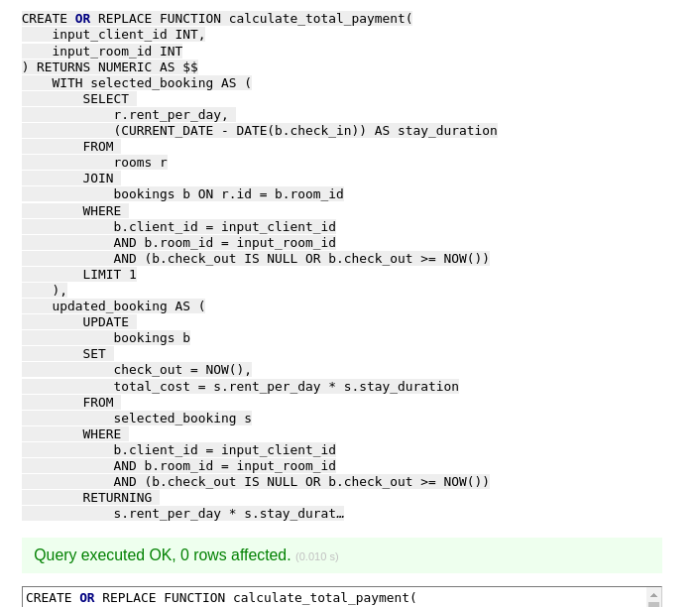

Рисунок 1 – SQL функция выселения

1. На данный момент в отеле проживает клиент с идентификатором №1 в комнате с идентификатором №3 (рис. 2).

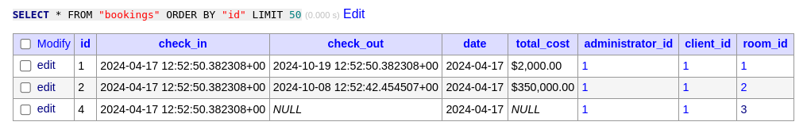

Рисунок 2 – Выборка броней

1. Выполняем функцию, получаем итоговую сумму платежа (рис. 3).

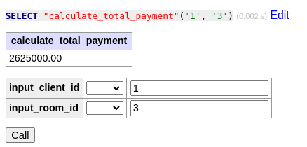

Рисунок 3 – Выполнение SQL функции

1. Проверяем, что данные действительно обновились (рис. 4)

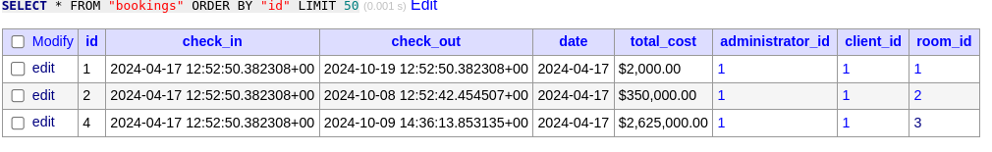

Рисунок 4 – Обновленная выборка

1. Если выполнить функцию для клиента, который уже выселен, результат будет NULL (рис. 5)

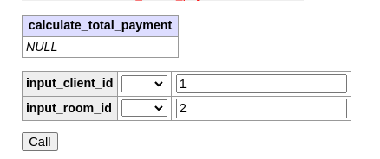

Рисунок 5 – Выселение клиента, который уже не проживает в передаваемом номере

**Вывод:** изучил инструкции создания функций.